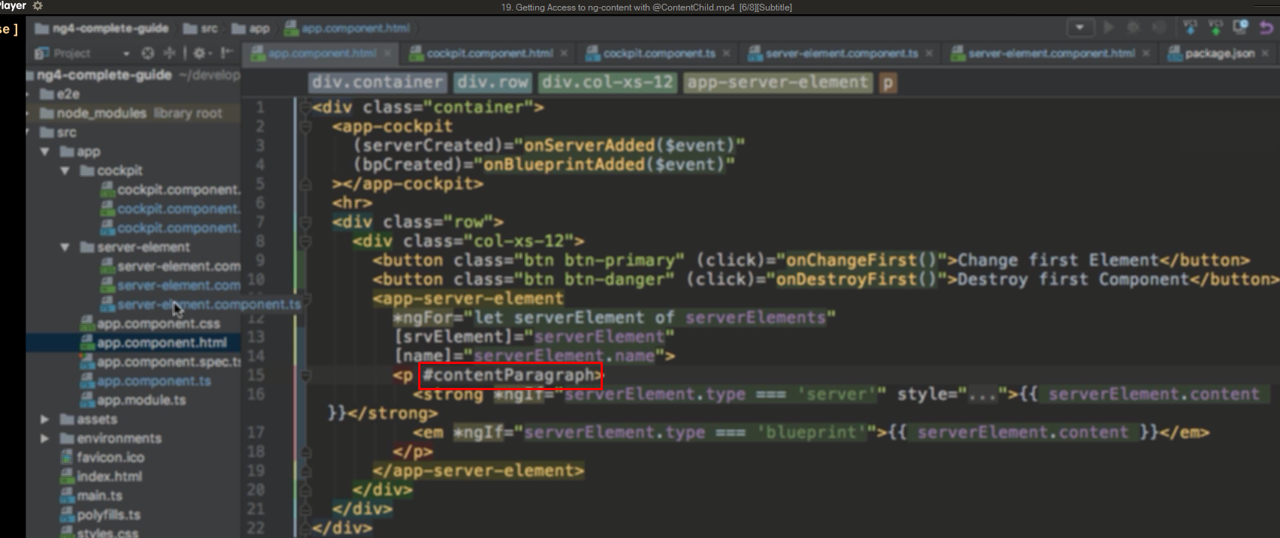

Cái này trong app, nhưng muốn dùng trong child component là server

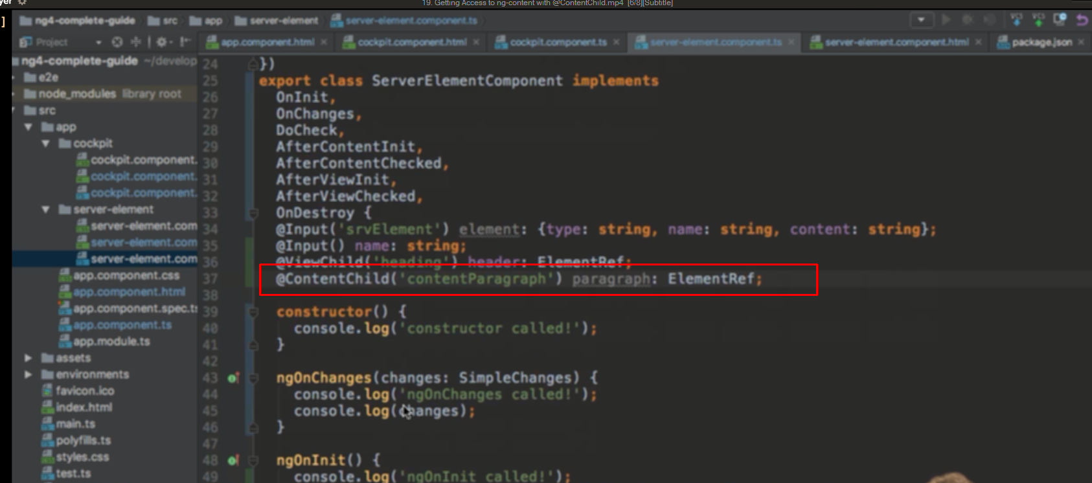

Sử dụng contentChild, sau đó sử dụng biến paragraph là được

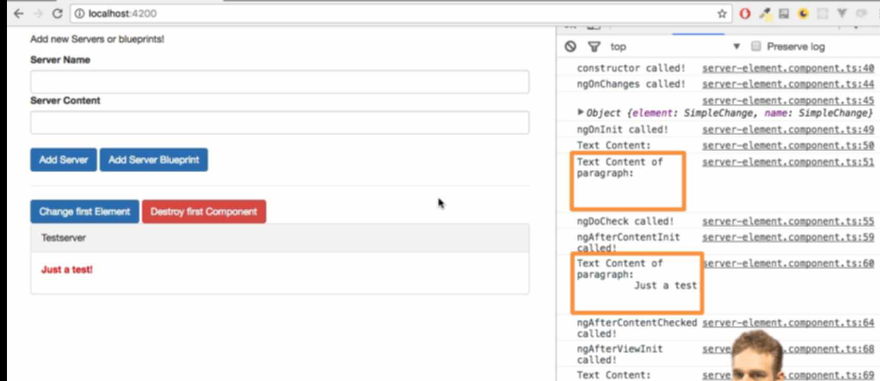

Phải afterinit rồi giá trị mới được map vào